Stvorimo sigurniji Internet !
U utorak,11.02. se održavao dan sigurnosti na internetu.
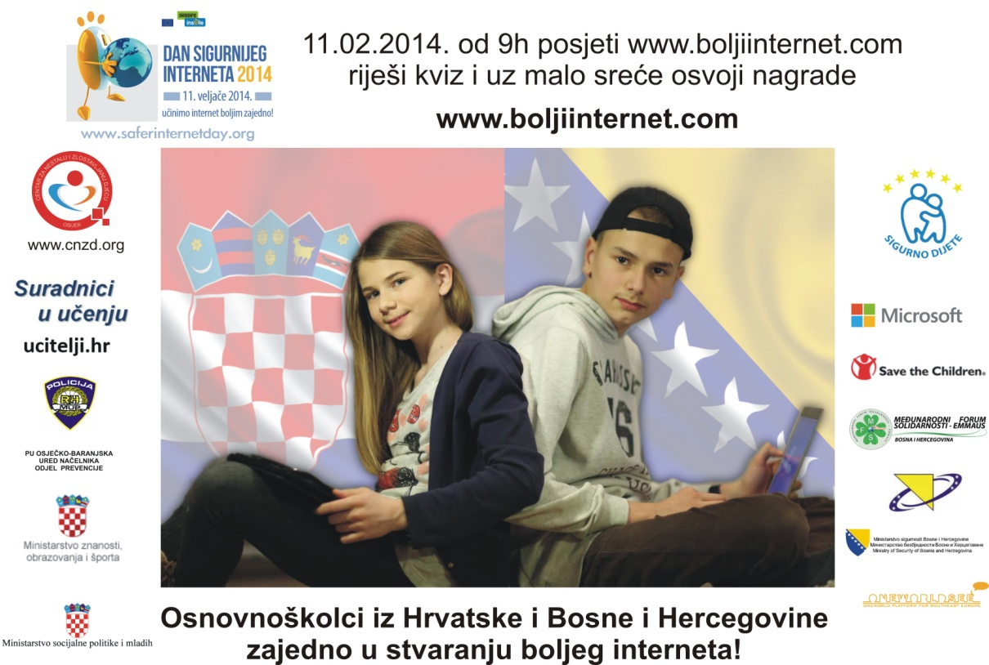
Društvene mreže mogu biti opasne ! Facebook profil je jedan od najvećih opasnosti na Internetu ! Djeca mlađa od 13 god. nebi smjeli imati facebook profil! Djeca ne znaju što je facebook profil i kako ga koristiti ! On je najčešća društvena mreža gdje se maloljetnicima događaju neugodnosti i uvrede !
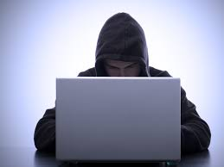
Hakeri ! Nikada ne smijete pisati svoje osobne podatke tj. Broj mobitela , adresu , zaporke ...
Ne smijete se nalaziti s ljudima koje ste upoznali preko društvenih mreža jer neznate kakve su mu namjere , sto je spreman učiniti , koliko ima godina ..! U svijetu su djeca žrtve ljudi koji se lažno predstavljaju na društvenim mrežama!
Evo naših mišljenja kako da stovorimo bolji Internet :
Agness Babić : Trebali bi postojati programi za mlađu djecu npr. Razne igre s poukama i da djeci bude zabavno dok igraju igru i da istovremeno uče ! I da se ne koriste društvenim mrežama koje njima nisu prilagođene !
Barbara Tutavac : Treba ukiniti sve nasilne igre jer to potiče djecu da se međusobno sukobljavaju ! Ili da imaju stranice za igre sa roditeljskom zaštitom !

Barbara Mušan : Trebalo bi napraviti društvenu mrežu,na kojoj imaju pristup samo djeca koja se međusobno poznaju!
Da ne dolazi do nasilja nad djecom, a također da ta društvena mreža bude edukativna i zabavna!
Marija Glavinić : Ukinula bih facebook , twitter ! Ukinila bih pristup svim starijim osobama! Barbara Mušan Agness Babić
Marija Glavinić Barbara Tutavac
Osnovna škola Opuzen , 5.a i 5.b

